有關廢玻璃及廢塑膠等再利用機構之再利用檢核事項

本署分別於91年9月10日及93年7月27日公告廢紙、廢玻璃（瓶、屑）、廢金屬（容器 ）、廢塑膠、廚餘、廢石膏模、廢棄尖銳器具、廢攝影膠片（卷）、廢顯/定影液等9項「醫療事業廢棄物（一般事業廢棄物）再利用之種類及其管理方式」。

請符合上開公告之再利用機構，欲進行醫療機構產出之廢棄物再利用時，務必通過再利用檢核。亦即於申請再利用檢核時，於申請表之「廢棄物產源之目的事業主管機關」，需勾選「衛生署」，請參見圖一。

醫療院所將其產出之事業廢棄物欲交給再利用機構進行再利用時，務必確認該再利用機構是否通過再利用檢核。其相關資料可至環保署事業廢棄物管制資訊網查詢，請參見圖二。

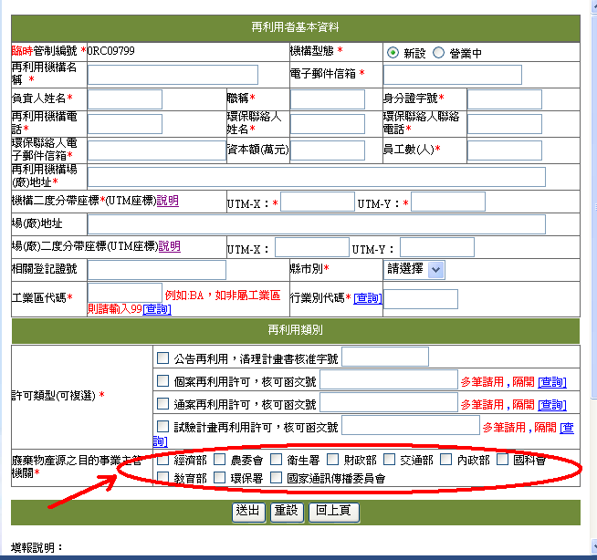
圖一 再利用機構之再利用檢核申請表

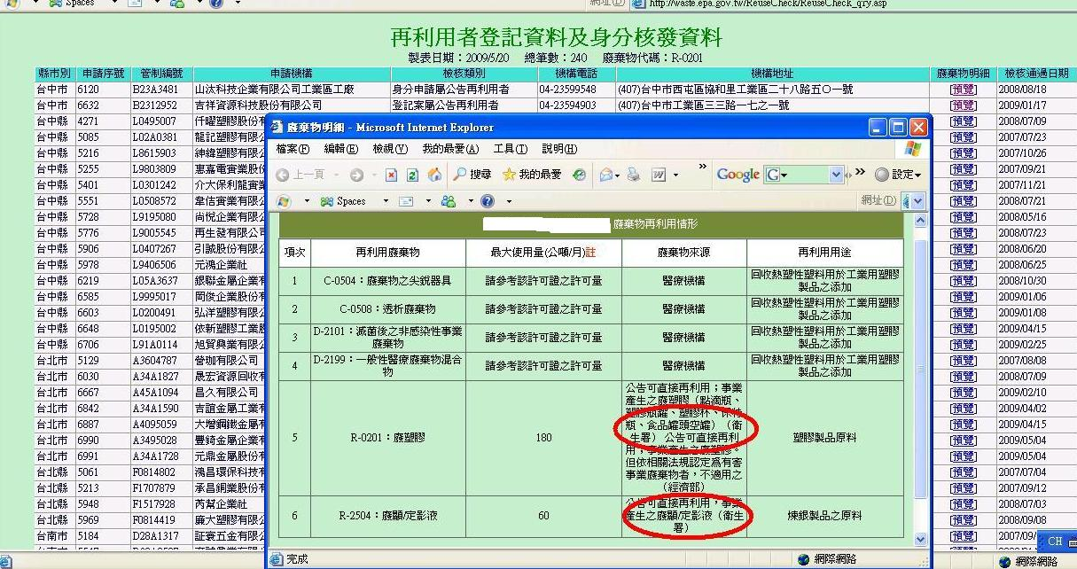
圖二 再利用機構之再利用檢核查詢資料

